**第14章　第2小节　使用抽出滤镜**

**1405**在合成图像的制作中，经常需要将物体与背景分离，如果物体与背景的边界分明则分离的操作较为容易。但如果物体的边缘复杂，尤其是动物毛发这样的情况时，传统的方法就很难使用。我们学习过使用复制并修改通道，然后将其转为选区后建立蒙版这个方法。它虽然可以分离出非常复杂的物体，但也有限制，因为其中有一步是要用画笔涂抹Alpha通道以完善选区。

如下左图是原图，其中反差最大的通道如下中图，我们将其复制后需要用画笔涂抹，如下右图。可以看出这时候的涂抹也是很麻烦的，红色箭头处就是没有涂抹好的痕迹，虽然用较小的画笔可以达到效果，却要耗费许多时间。并且别忘了将小狗涂白之后，还要将背景涂黑才能转换出好的选区。这里的背景并不是单纯或相近的灰度，使用色彩调整命令就很难达到目的。只能使用画笔去慢慢涂抹。

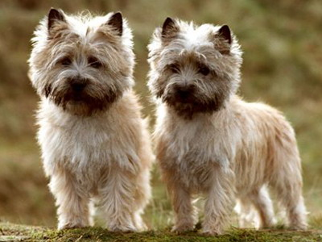-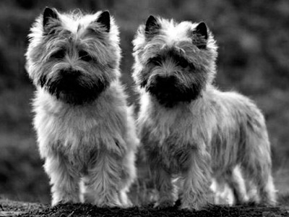-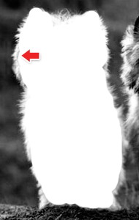

**1406**Photoshop提供了一个专门用于此类用途的工具，虽然位于滤镜菜单，却更像是一个功能扩展模块。【滤镜_抽出】启动后的界面如下左图，使用红色箭头处的画笔绘制小狗的边缘，笔迹应覆盖小狗和背景的边界，并且必须头尾相接形成封闭区域。同时画笔应尽可能小。可〖空格_CTRL_单击〗放大图像后用小画笔仔细涂抹。

在完成封闭区域后，使用下右图绿色箭头处的油漆桶工具点击区域内部，会看到小狗部分都被填充。

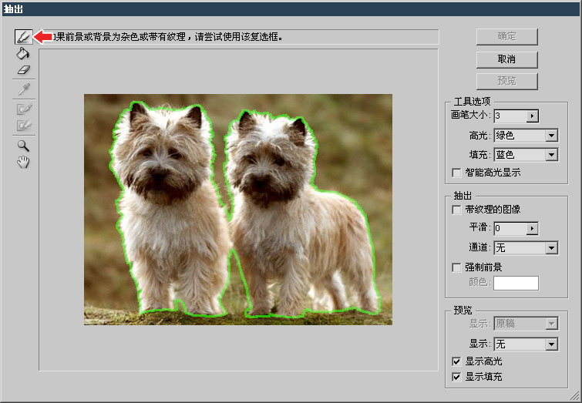-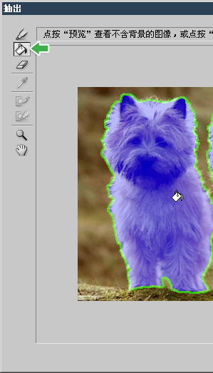

现在按下确定按钮，小狗就会被从背景中分离出来，原先的背景将被删除成为透明区域。我们可以在下方在建立一个黑色填充层，看一看抽出的效果如何，下左图是抽出前后的对比，可以看出效果还是令人满意的，尽管并不完美，但比起通过其他手段作出的效果要好很多了。

在抽出滤镜中，完成边界绘制后，我们使用油漆桶对需要小狗进行了填充。如果我们填充的是背景，则将是保留背景除去小狗。因此记住油漆桶的作用是确定保留区域。如果画笔绘制时没有封闭区域，则填充的颜色就会充满整个图像。

注意之前的边界绘制其实是不完善的，因为小狗腿间的空隙没有顾及到，应该如下右图那样将这部分也绘制成一个封闭区域才可以，之后依然用油漆桶点击小狗的身体部分即可。

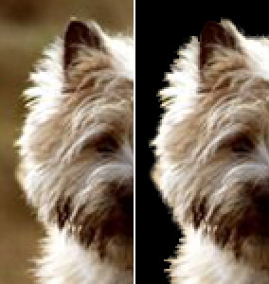-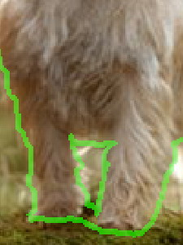

**1407**如果大家按照教程边学边做，现在应该已经完成了小狗的抽出，那么〖CTRL_ALT_Z〗撤销操作，再次执行抽出滤镜，并使用画笔进行涂抹。之前我们提到过画笔是越小越好。这是因为抽出滤镜是在画笔宽度内寻找颜色边界，然后根据填充的部位决定删除和保留的区域。那么如果使用的画笔过大，就会下降抽出的精确度。但也不能太小，要以覆盖住边缘为准，比如小狗的边缘有毛发，那画笔的宽度就应该以能盖住毛发为准。

**1408**在完成绘制并填充后，点击“预览”按钮就可以直接看到抽出后的效果。在如下左图绿色箭头处的预览选项中可以选择预览背景的颜色。如果要修改设定，可在红的箭头处选择“原稿”，并开启“显示高光”选项，图像会还原并显示出绘制的边界，此时使用画笔修改即可。

开启“智能高光显示”选项后，画笔大小会根据边界的情况自动调整，如下中图。相当于以前我们所学过的动态画笔设定中的动态直径一样，而此时画笔大小的设定就相当于搜索范围，系统在这个范围内查找边界并判断宽度。所以画笔大小也不能设置的太大，否则容易引起误判。一般以目视边界宽度3~4倍为佳。遇到夹角很小的连续边界(如Z字形边界)时应视情缩小。

如果在预览效果中边界有较明显的毛刺感，可尝试增加平滑度。如下右图是两种平滑度的对比。可以看出增加平滑度后边缘的判定有所改变，一些原先看不到的部分出现了。但注意耳朵的上边缘，平滑度0的效果要比平滑度100好。实际上修改平滑度能改变的范围很有限，且也可能同时造成部分边界的质量下降。因此应将其保持为0或使用较低的平滑度。遇到不满意的边界时应使橡皮工具擦除后重新绘制。

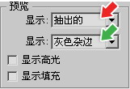-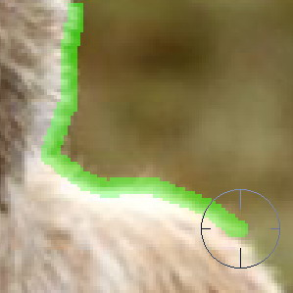-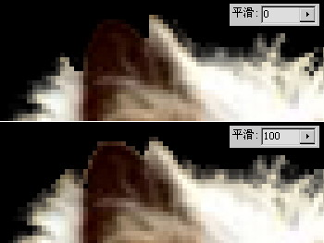

**1409**我们提到过画笔大小应能覆盖物体边缘，如果有毛发也应该覆盖毛发，但这只能针对类似小狗的“短毛”有效，如下左图中小猫的胡子超出其身体很多，如果也要完全覆盖则要使用很大的画笔，那不切合实际。遇到这种“长毛”的情况时，遵循以下原则：先绘制主体部分并填充，之后单独按照“长毛”的走向使用画笔绘制，画笔大小控制在毛发宽度的2~3倍左右。如下中图所示。预览的效果如下右图。

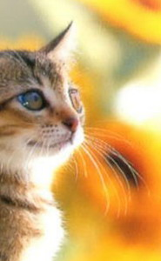-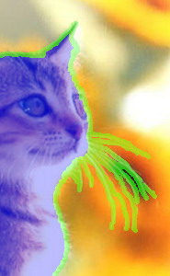-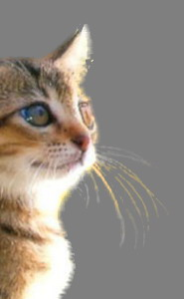

此外，可以将实现存储的Alpha通道作为画笔绘制轨迹载入，新建一个Alpha通道，用黑白色画笔涂抹，然后将其反相。如下左图。然后在如下右图红色箭头处选择该通道即可。如果图像中带有明显的重复性(即连续平铺)图案，可开启“带纹理的图像”选项。如果开启“强制前景”选项，则不需要使用油漆桶，直接以画笔涂抹的轨迹作为抽出的区域，选择不同的前景色可改变抽出后图像的色调。

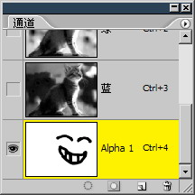-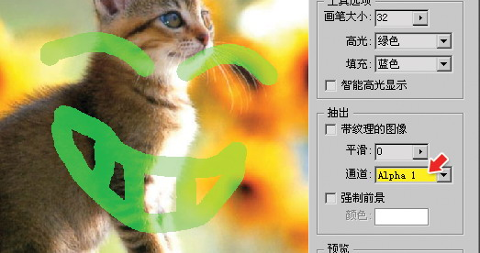

这个用画笔绘制出来的轨迹其英文名为HighLight，中文意思应该是高亮，就是突出显示的意思。而软件却将它翻译为高光，这容易造成误导。大家注意，这里的所谓高光与我们以前所学的亮度中的高光无任何联系。有时候可能原图带有较多绿色成分，此时默认的绿色高光可能影响视觉，可以更改为其他颜色以避免干扰。填充色也是如此。

现在总结一下抽出滤镜的使用技巧：

在使用过程中最重要的就是画笔大小的设定，原则是越小越好，但在绘制过程中可视情加大或缩小，如遇到较锐利明显的边界时使用小画笔，遇到模糊不清或有毛发的边界时适当放大，可通过快捷键〖[〗和〖]〗来增减画笔大小。

动物的边缘一般都有毛发，因此宜使用较大的画笔。而人物由于有衣物覆盖，大部分边界是清晰锐利的，所以应该用较小(为1也很正常)的画笔绘制。如果人物有飘扬的长发这类图像，视同“长毛”处理即可。在绘制边界的过程中最好是〖空格_CTRL_单击〗放大图像后操作，这样会比较精细。

持续按住鼠标拖动显得较为麻烦，按住SHIFT键可在不同的地方单击，两点间以直线相连。在实际使用中这是很方便的一个技巧。不过依据边缘的弯曲度不同，要注意适当增加或减少点间的距离。

完成绘制和填充后，应该先使用预览功能并指定不同的背景查看抽出的效果是否满意，不满意就再修改、再预览。

总体来说，抽出滤镜可以很好的解决毛发边缘物体的抠图问题。不过由于其会破坏图像内容，因此在操作之前最好先备份图层，如果效果满意再将备份删除。